Brillux WDVS Dübel-Rondell

Brillux

Eigenschaften

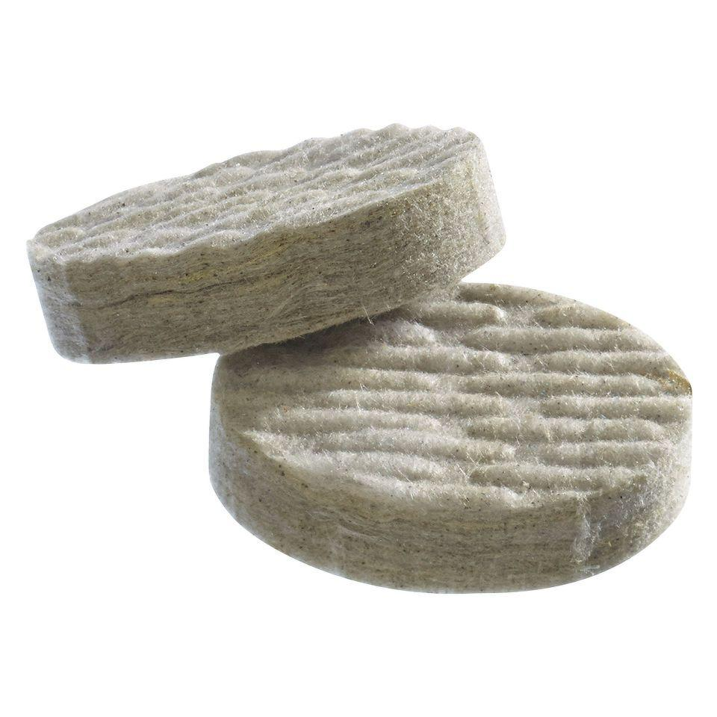

Farbton

blau, grau

Werkstoff

Expandiertes Polystyrol (EPS), Hartschaum, Mineralwolle, Polyurethan (PUR)

Brandverhalten

A2, B1

Anwendungsbereich

Abdeckung der WDVS Senkdübel STR U 2G 3811 bei versenkter Montage